- Obtenir el nom dels empleats i la ciutat en la que treballen.
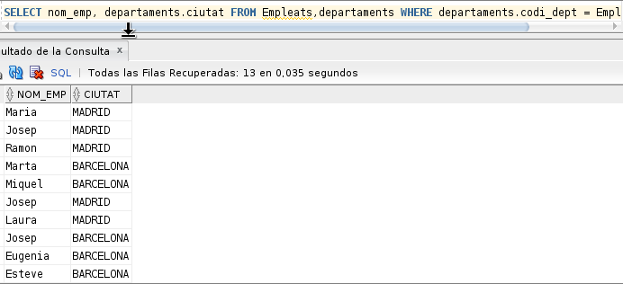
- Mostrar el nom dels empleats i el nom i el pressupost del projecte que tenen assignat.
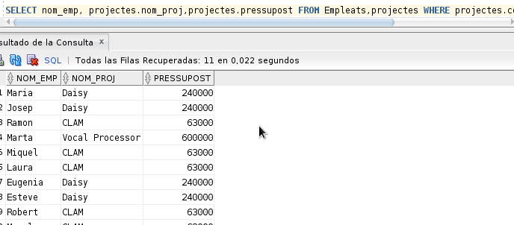
- Obtenir el codi i el nom dels empleats que treballen al departament de 'COMPTABILITAT'.
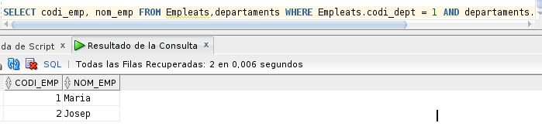

- Obtenir el codi i el nom dels empleats que treballen a la ciutat de ‘Barcelona’
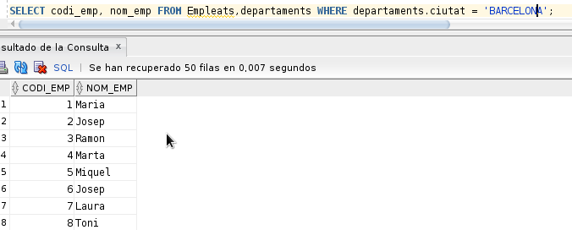
- Obtenir el codi i el nom dels empleats que tenen assignat un projecte amb un pressupost superior a 200.000 euros.
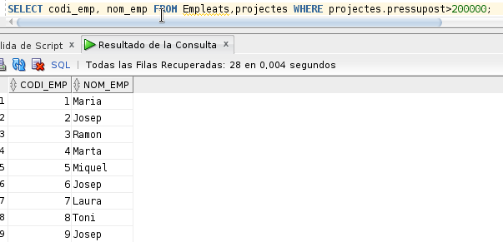
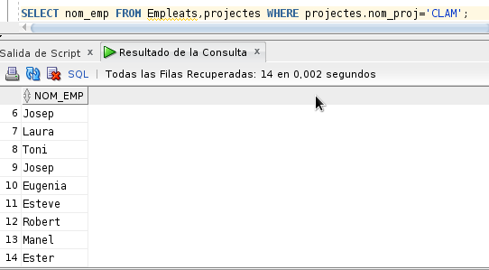
- Obtenir el nom dels empleats que tenen assignat el projecte ‘CLAM’.

- Obtenir el nom dels diferents departaments dels empleats assignats al projecte ‘CLAM’.
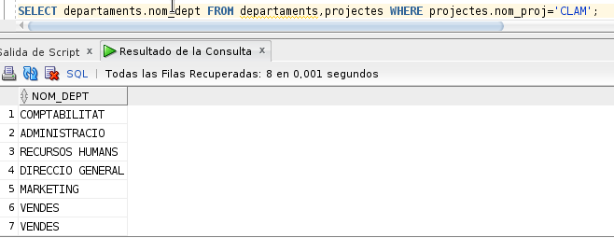
- Obtenir el nom de les ciutats on hi ha ubicats departaments i el número d’empleats que treballen en cada ciutat.

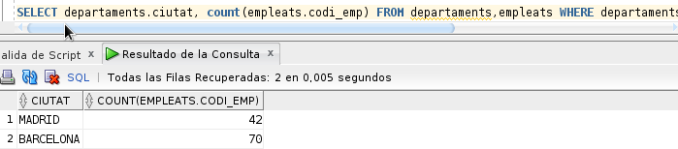
- Obtenir els nom dels departaments on hi ha empleats que cobrin més de 1000 euros.
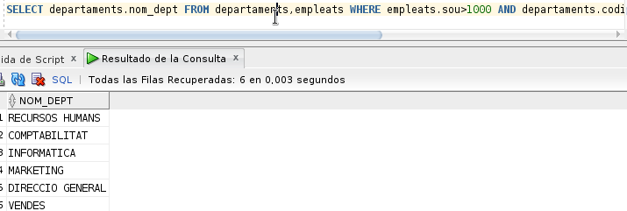

- Obtenir el nom dels departaments on hi ha un empleat que es digui ‘Josep’.
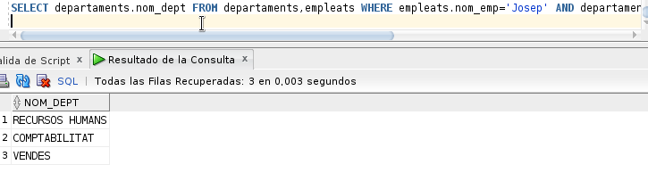
- Obtenir el nom dels departaments on la mitjana del sou dels empleats es d’almeny 1000 euros.
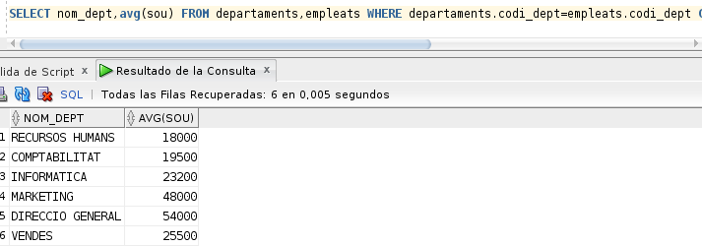
- Obtenir el codi i el nom dels projectes que tenen assignats 2 o més empleats
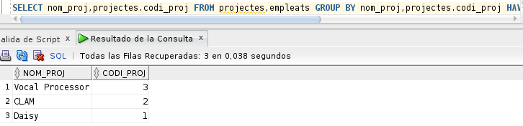
- Obtenir la mitjana dels sous dels empleats de cada una de les ciutats.
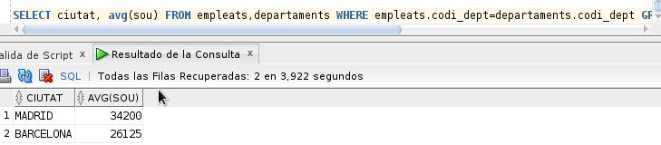

- Obtenir el nom dels empleats que treballen als departaments de ‘VENDES’,’MARKETING’ o ‘COMPTABILITAT’.
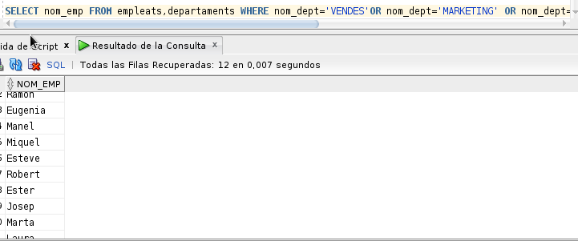
- Comptar quants empleats treballen als departaments de ‘VENDES’,’MARKETING’ o ‘COMPTABILITAT’.
